Figures de style : exercices

- Identifie la/ les figure(s) de style dans l’ image :

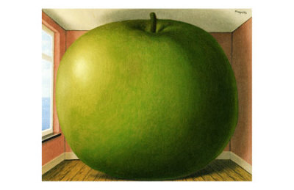
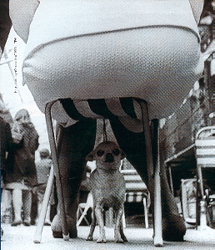
Publicité pour des assurances. MAGRITTE (R.), La chambre d’écoute.

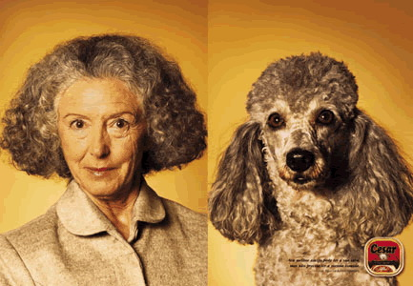

Publicité pour la marque César.

Publicité pour Volkswagen.
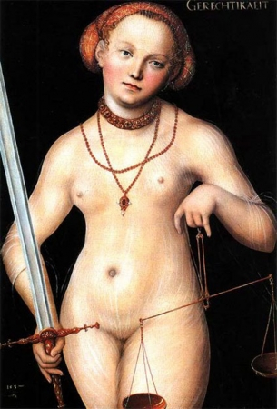
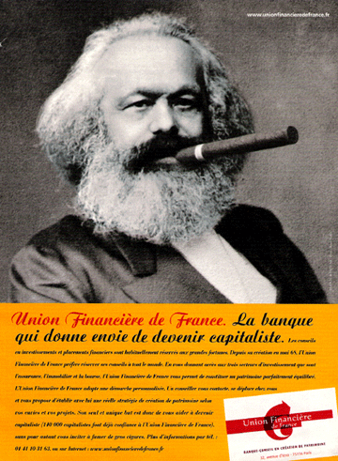 CRANACH (L.), Frau mit Schwert und Waage, 1537
Carl MARX. Publicité pour la banque Union financière de France.

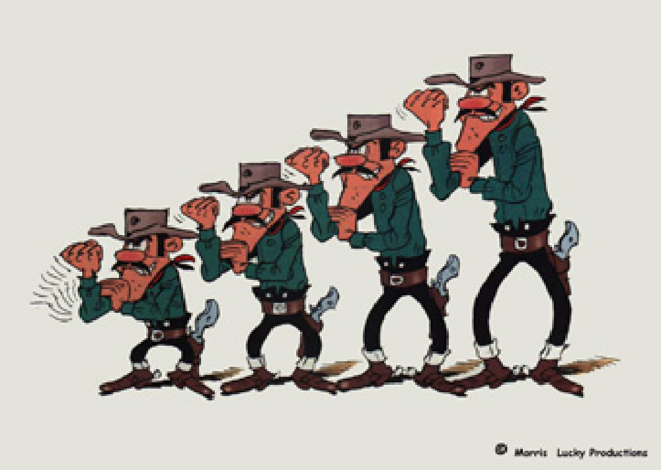
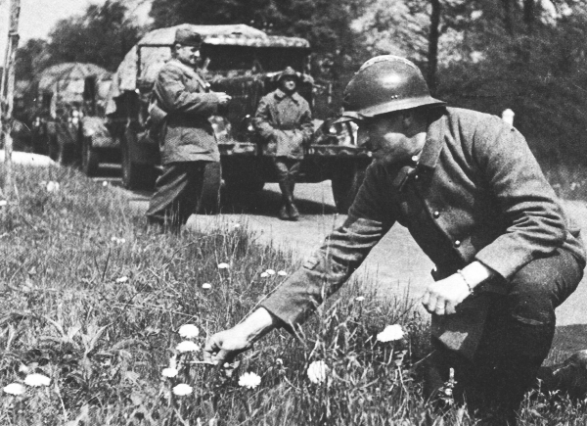
MORRIS, Les Dalton.


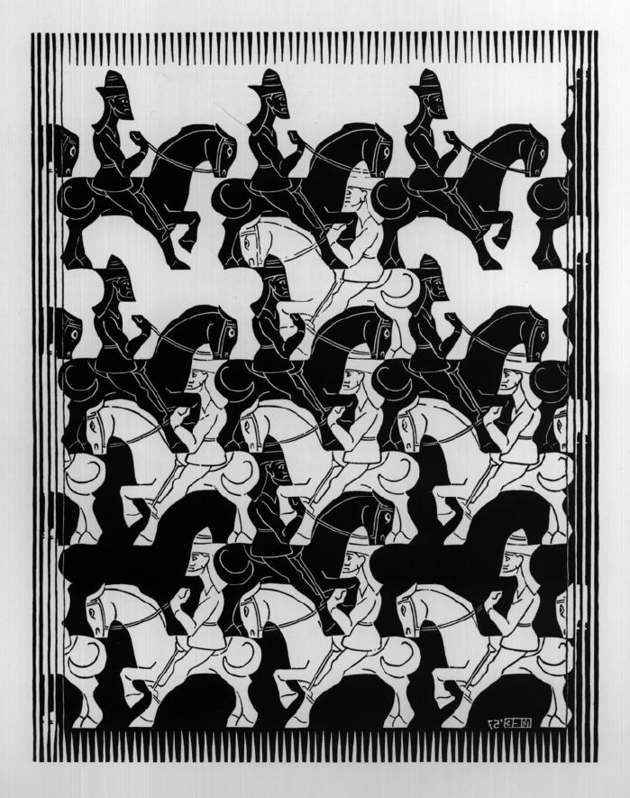

- Identifie la/les figure(s) de style dans le texte :

  - « Quand le vent est au rire quand le vent est au blé
Quand le vent est au sud écoutez-le chanter. » (J. Brel)

  - « Ils étaient usés à quinze ans
Ils finissaient en débutant. » (J. Brel)

  - "Ils parlent de la mort comme tu parles d'un fruit" (J. Brel)

  - "Les vieux ne bougent plus (...) leur monde est trop petit. Du lit à la fenêtre, puis du lit au fauteuil et puis du lit au lit.(J. Brel)

  - C'est le marché du siècle!

  - Ce petit vin n'est pas mauvais !

  - « Nous parlons en silence
D'une jeunesse vieille. » (J. Bref)

  - "Et ma jeunesse est morte ainsi que le printemps." (Apollinaire)

  - « La Déroute, géante à la face effacée,
La Déroute apparut au soldat qui s'émeut.
Et se tordant les bras, cria: Sauve qui peut !! » (V. Hugo)

  - J'ai bu un verre de trop !

  - Ils ont croisé le fer.

  - "La lune marche sur le pré,
Tout doucement, les yeux baissés." (Maurice Carême)

  - "Sous leurs fronts obstinés doux comme le tulle...." (Sylvain Garneau)

  - "Soleil noir de la Mélancolie" (Nerval)

  - "C'est un roc, (...) un pic, (...) un cap (...), c'est une péninsule!" (J. Rostand - la tirade du nez dans Cyrano de Bergerac)

  - Bon, ce n'est pas si mal !

  - "Il faut manger pour vivre et non vivre pour manger" (Molière)

  - Je meurs de faim !

  - Le printemps de la vie

  - La salle applaudit à la fin du spectacle

  - "La Rêverie... une jeune femme merveilleuse, imprévisible, tendre, énigmatique, à qui je ne demande jamais compte de ses fugues...." (A. Breton)

  - Cette obscure clarté qui tombe des étoiles

  - Sa robe brillait de mille feux !

  - « Va, cours, vole et nous venge. » (Corneille)

  - "Marcher à jeun, marcher vaincu, marcher malade." (Hugo)

  - "Ses yeux étaient un poème dont chaque regard était un champ." (T. Gauthier- La Morte amoureuse)

  - Cet écrivain ne vit pas de sa plume.

  - "Ces murs maudits par Dieu, par Satan profanés (...)" (Hugo)

  - "Mon esprit est pareil à la tour qui succombe
Sous les coups du bélier infatiguable et lourd." ( Baudelaire)

  - "La mer démontée secouait furieusement ses noires collines."

